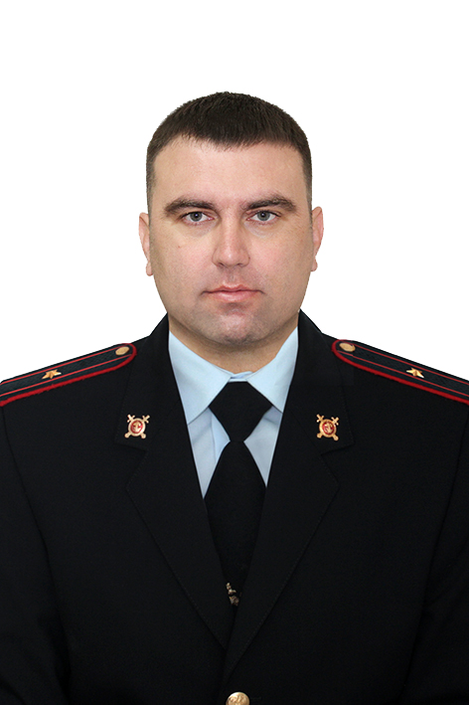
Старший Участковый уполномоченный полиции
Тарадин Александр Александрович - майор полиции
Опорный пункт: Азовский район, с. Обуховка, ул. Заводская, 38 «В».
Дни приема: Вторник, Четверг с 17:00-19:00 часов
Суббота с 15:00-16:00 часов
Рабочий телефон: 8 999 471 34 94
2. «Задонская» административная зона.
Административный участок № 2.1.
Границы: х. Полушкин (Киреев), х. Рогожкино, пос. Топольки.

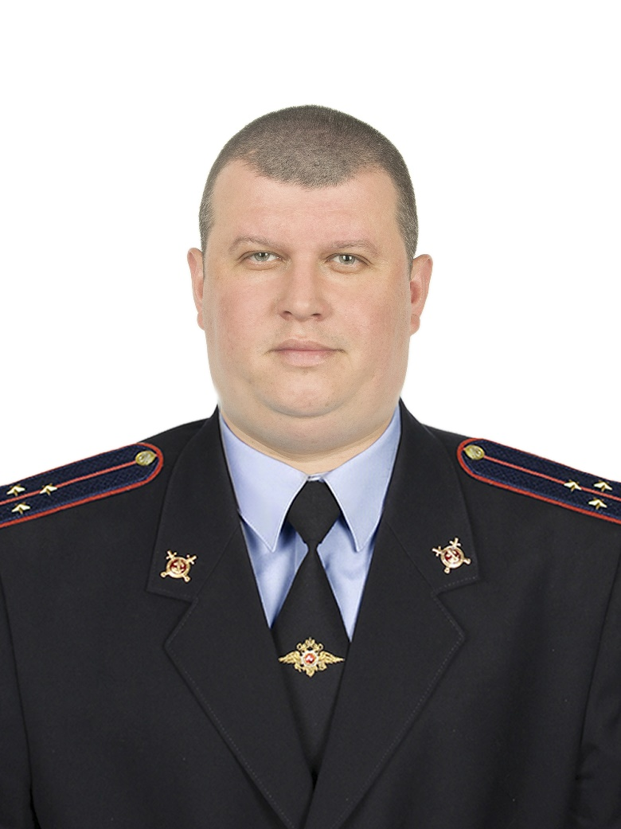
Участковый уполномоченный полиции
Филичев Вадим Игоревич - ст. лейтенант полиции
Опорный пункт: Азовский район, с. Обуховка, ул. Заводская, 38 «В».
Дни приема: Вторник, Четверг с 17:00-19:00 часов
Суббота с 15:00-16:00 часов
Рабочий телефон: 8 999 472 11 92
2. «Задонская» административная зона.
Административный участок № 2.2.
Границы: с. Обуховка, х. Дугино, х. Лагутник, х. Курган, х. Городище, х. Колузаево, ст. Елизаветинская, х. Коса, Козачий Ерик.

